Resource: unfoldingWord® Open Bible Stories
unfoldingWord® Open Bible Stories © 2022 unfoldingWord. Released under CC BY-SA 4.0 license. unfoldingWord® Open Bible Stories has been adapted in the following languages: Tok Pisin, Arabic (عربي), French (Français), Hindi (हिंदी), Indonesian (Bahasa Indonesia), Portuguese (Português), Russian (Русский), Spanish (Español), Swahili (Kiswahili), and Simplified Chinese (简体中文) from unfoldingWord® Open Bible Stories © 2022 unfoldingWord. Released under CC BY-SA 4.0 license by Mission Mutual

unfoldingWord® Open Bible Stories

41. Allah Membangkitkan Yesus Dari Kematian
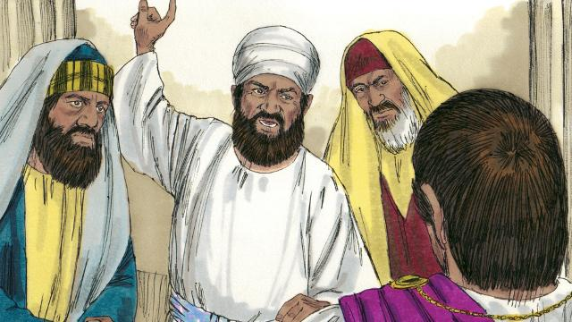
Setelah para prajurit menyalibkan Yesus, para pemimpin Yahudi berkata kepada Pilatus, “Pendusta itu, Yesus, mengatakan bahwa dia akan bangkit dari kematian setelah tiga hari. Seseorang harus menjaga kuburnya untuk memastikan bahwa murid-muridnya tidak mencuri mayatnya. Jika mereka melakukannya, mereka akan mengatakan bahwa Dia telah bangkit dari kematian.”
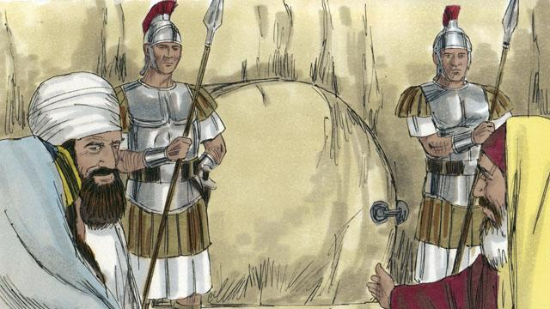
Pilatus berkata, “Ambillah beberapa prajurit dan jagalah kubur itu sebaik-baiknya.” Lalu mereka memasang meterai pada batu di pintu masuk kubur. Mereka juga menempatkan prajurit di sana untuk memastikan tidak ada yang bisa mencuri mayat itu.
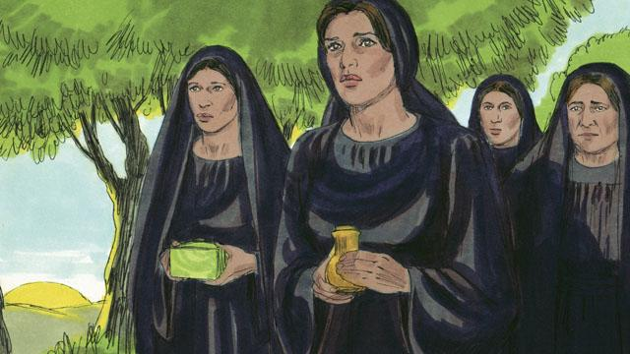
Hari setelah Yesus mati adalah hari Sabat. Tidak ada seorang pun yang boleh bekerja pada hari Sabat, sehingga tidak ada sahabat-sahabat Yesus yang pergi ke kuburnya. Tetapi pada hari berikutnya setelah hari Sabat, pagi-pagi sekali, beberapa wanita bersiap-siap untuk pergi ke kubur Yesus. Mereka ingin membubuhkan rempah-rempah ke tubuh Yesus.

Sebelum para wanita itu tiba, terjadi gempa bumi yang dahsyat di makam itu. Seorang malaikat datang dari surga. Dia menggulingkan batu yang menutupi pintu masuk kubur dan duduk di atasnya. Malaikat ini bersinar terang seperti kilat. Para prajurit yang ada di kubur itu melihatnya. Mereka sangat ketakutan dan jatuh tersungkur ke tanah seperti orang mati.
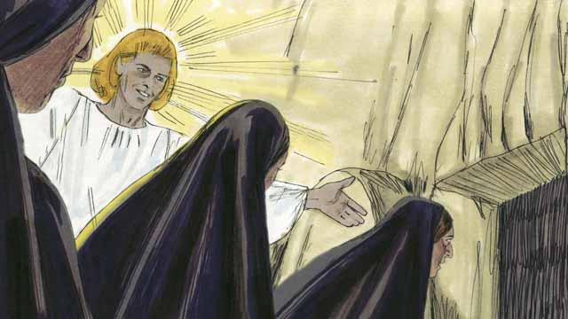
Ketika para perempuan itu tiba di kubur, malaikat itu berkata kepada mereka, “Jangan takut. Yesus tidak ada di sini. Ia telah bangkit dari kematian, seperti yang telah Ia katakan! Lihatlah ke dalam kubur dan lihatlah.” Para perempuan itu melihat ke dalam kubur dan melihat di mana tubuh Yesus dibaringkan. Tubuh-Nya tidak ada di sana!
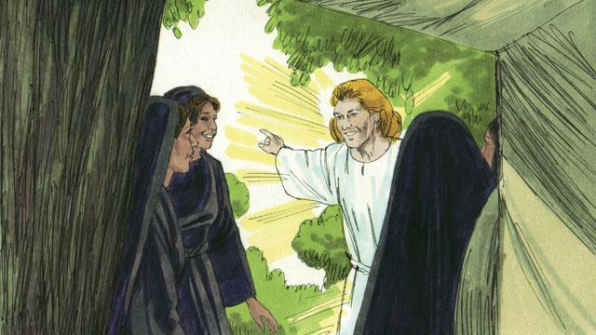
Kemudian malaikat itu berkata kepada perempuan-perempuan itu, “Pergilah dan katakanlah kepada murid-murid-Nya, Yesus telah bangkit dari antara orang mati dan Ia akan mendahului kamu ke Galilea.’”
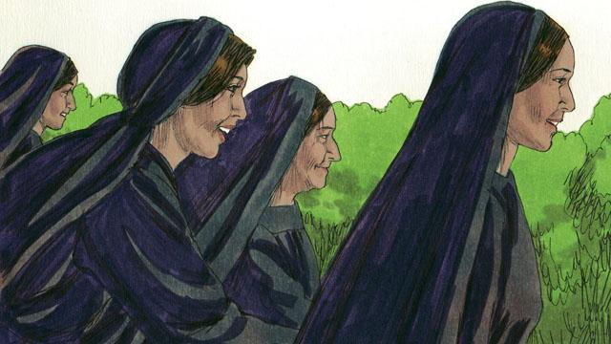
Perempuan-perempuan itu sangat kagum dan sangat bersukacita. Mereka berlari untuk memberitahukan kabar baik itu kepada para murid.
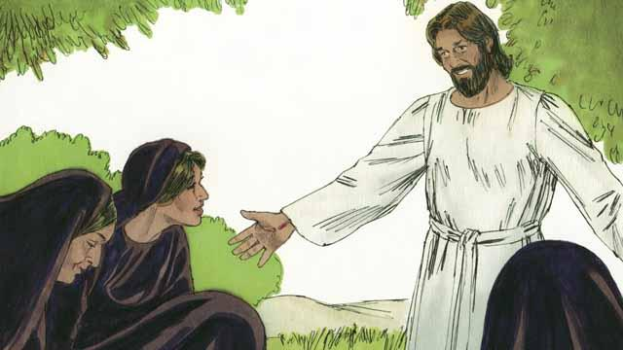
Ketika para perempuan sedang dalam perjalanan untuk menyampaikan kabar baik itu kepada para murid, Yesus menampakkan diri kepada mereka. Mereka tersungkur di depan kaki-Nya. Kemudian Yesus berkata, “Jangan takut. Pergilah dan beritahukanlah kepada murid-murid-Ku untuk pergi ke Galilea. Mereka akan melihat Aku di sana.”
Sebuah cerita Alkitab dari: Matius 27:62–28:15; Markus 16:1–11; Lukas 24:1–12; Yohanes 20:1–18

